2013年广东省高考数学试卷（理科）

一、选择题：本大题共8小题，每小题5分，满分40分，在每小题给出的四个选项中，只有一项是符合题目要求的．
1．（5分）（2013•广东）设集合M={x|x²+2x=0，x∈R}，N={x|x²﹣2x=0，x∈R}，则M∪N=（ ）
 | A． | {0} | B． | {0，2} | C． | {﹣2，0} | D． | {﹣2，0，2}

2．（5分）（2013•广东）定义域为R的四个函数y=x³，y=2^{x}，y=x²+1，y=2sinx中，奇函数的个数是（ ）
 | A． | 4 | B． | 3 | C． | 2 | D． | 1

3．（5分）（2013•广东）若复数z满足iz=2+4i，则在复平面内，z对应的点的坐标是（ ）
 | A． | （2，4） | B． | （2，﹣4） | C． | （4，﹣2） | D． | （4，2）

4．（5分）（2013•广东）已知离散型随机变量X的分布列为
X | 1 | 2 | 3
P
则X的数学期望E（X）=（ ）
 | A． |  | B． | 2 | C． |  | D． | 3

5．（5分）（2013•广东）某四棱台的三视图如图所示，则该四棱台的体积是（ ）
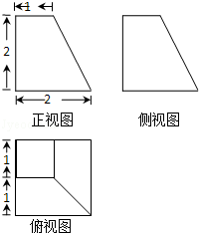
 | A． | 4 | B． |  | C． |  | D． | 6

6．（5分）（2013•广东）设m，n是两条不同的直线，α，β是两个不同的平面，下列命题中正确的是（ ）
 | A． | 若α⊥β，m⊂α，n⊂β，则m⊥n | B． | 若α∥β，m⊂α，n⊂β，则m∥n
 | C． | 若m⊥n，m⊂α，n⊂β，则α⊥β | D． | 若m⊥α，m∥n，n∥β，则α⊥β

7．（5分）（2013•广东）已知中心在原点的双曲线C的右焦点为F（3，0），离心率等于，则C的方程是（ ）
 | A． | 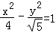 | B． | 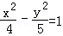 | C． | 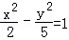 | D． | 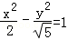

8．（5分）（2013•广东）设整数n≥4，集合X={1，2，3，…，n}．令集合S={（x，y，z）|x，y，z∈X，且三条件x＜y＜z，y＜z＜x，z＜x＜y恰有一个成立}．若（x，y，z）和（z，w，x）都在S中，则下列选项正确的是（ ）
 | A． | （y，z，w）∈S，（x，y，w）∉S | B． | （y，z，w）∈S，（x，y，w）∈S | C． | （y，z，w）∉S，（x，y，w）∈S | D． | （y，z，w）∉S，（x，y，w）∉S

二、填空题：本大题共7小题，考生作答6小题，每小题5分，满分30分．
9．（5分）（2013•广东）不等式x²+x﹣2＜0的解集为 _________ ．

10．（5分）（2013•广东）若曲线y=kx+lnx在点（1，k）处的切线平行于x轴，则k= _________ ．

11．（5分）（2013•广东）执行如图所示的程序框图，若输入n的值为4，则输出s的值为 _________ ．
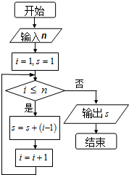

12．（5分）（2013•广东）在等差数列{a_{n}}中，已知a₃+a₈=10，则3a₅+a₇= _________ ．

13．（5分）（2013•广东）给定区域D：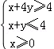．令点集T={（x₀，y₀）∈D|x₀，y₀∈Z，（x₀，y₀）是z=x+y在D上取得最大值或最小值的点}，则T中的点共确定 _________ 条不同的直线．

14．（5分）（2013•广东）（坐标系与参数方程选做题）
已知曲线C的参数方程为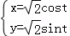（t为参数），C在点（1，1）处的切线为l，以坐标原点为极点，x轴的正半轴为极轴建立极坐标系，则l的极坐标方程为 _________ ．

15．（2013•广东）（几何证明选讲选做题）
如图，AB是圆O的直径，点C在圆O上，延长BC到D使BC=CD，过C作圆O的切线交AD于E．若AB=6，ED=2，则BC= _________ ．
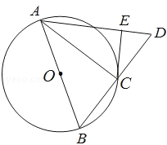

三、解答题：本大题共6小题，满分80分．解答须写出文字说明、证明过程和演算步骤．
16．（12分）（2013•广东）已知函数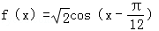，x∈R．
（1）求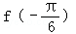的值；
（2）若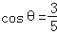，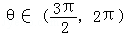，求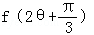．

17．（12分）（2013•广东）某车间共有12名工人，随机抽取6名，他们某日加工零件个数的茎叶图如图所示，其中茎为十位数，叶为个位数．
（1）根据茎叶图计算样本均值；
（2）日加工零件个数大于样本均值的工人为优秀工人．根据茎叶图推断该车间12名工人中有几名优秀工人？
（3）从该车间12名工人中，任取2人，求恰有1名优秀工人的概率．
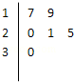

18．（14分）（2013•广东）如图1，在等腰直角三角形ABC中，∠A=90°，BC=6，D，E分别是AC，AB上的点，，O为BC的中点．将△ADE沿DE折起，得到如图2所示的四棱椎A′﹣BCDE，其中A′O=．
（1）证明：A′O⊥平面BCDE；
（2）求二面角A′﹣CD﹣B的平面角的余弦值．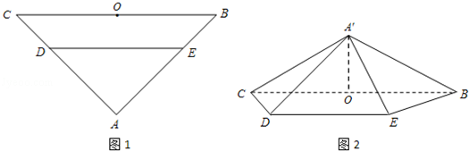

19．（14分）（2013•广东）设数列{a_{n}}的前n项和为S_{n}，已知a₁=1，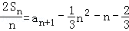，n∈N*．
（1）求a₂的值；
（2）求数列{a_{n}}的通项公式；
（3）证明：对一切正整数n，有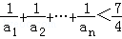．

20．（14分）（2013•广东）已知抛物线C的顶点为原点，其焦点F（0，c）（c＞0）到直线l：x﹣y﹣2=0的距离为，设P为直线l上的点，过点P作抛物线C的两条切线PA，PB，其中A，B为切点．
（1）求抛物线C的方程；
（2）当点P（x₀，y₀）为直线l上的定点时，求直线AB的方程；
（3）当点P在直线l上移动时，求|AF|•|BF|的最小值．

21．（14分）（2013•广东）设函数f（x）=（x﹣1）e^{x}﹣kx²（k∈R）．
（1）当k=1时，求函数f（x）的单调区间；
（2）当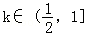时，求函数f（x）在[0，k]上的最大值M．

2013年广东省高考数学试卷（理科）
参考答案与试题解析

一、选择题：本大题共8小题，每小题5分，满分40分，在每小题给出的四个选项中，只有一项是符合题目要求的．
1．（5分）（2013•广东）设集合M={x|x²+2x=0，x∈R}，N={x|x²﹣2x=0，x∈R}，则M∪N=（ ）
 | A． | {0} | B． | {0，2} | C． | {﹣2，0} | D． | {﹣2，0，2}

考点： | 并集及其运算．菁优网版权所有
专题： | 计算题．
分析： | 根据题意，分析可得，M={0，﹣2}，N={0，2}，进而求其并集可得答案．
解答： | 解：分析可得，  M为方程x²+2x=0的解集，则M={x|x²+2x=0}={0，﹣2}，  N为方程x²﹣2x=0的解集，则N={x|x²﹣2x=0}={0，2}，  故集合M∪N={0，﹣2，2}，  故选D．
点评： | 本题考查集合的并集运算，首先分析集合的元素，可得集合的意义，再求集合的并集．

2．（5分）（2013•广东）定义域为R的四个函数y=x³，y=2^{x}，y=x²+1，y=2sinx中，奇函数的个数是（ ）
 | A． | 4 | B． | 3 | C． | 2 | D． | 1

考点： | 函数奇偶性的判断．菁优网版权所有
专题： | 函数的性质及应用．
分析： | 根据函数奇偶性的定义及图象特征逐一盘点即可．
解答： | 解：y=x³的定义域为R，关于原点对称，且（﹣x）³=﹣x³，所以函数y=x³为奇函数；  y=2^{x}的图象过点（0，1），既不关于原点对称，也不关于y轴对称，为非奇非偶函数；  y=x²+1的图象过点（0，1）关于y轴对称，为偶函数；  y=2sinx的定义域为R，关于原点对称，且2sin（﹣x）=﹣2sinx，所以y=2sinx为奇函数；  所以奇函数的个数为2，  故选C．
点评： | 本题考查函数奇偶性的判断，属基础题，定义是解决该类题目的基本方法，要熟练掌握．

3．（5分）（2013•广东）若复数z满足iz=2+4i，则在复平面内，z对应的点的坐标是（ ）
 | A． | （2，4） | B． | （2，﹣4） | C． | （4，﹣2） | D． | （4，2）

考点： | 复数代数形式的乘除运算．菁优网版权所有
专题： | 计算题．
分析： | 由题意可得z=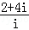，再利用两个复数代数形式的乘除法法则化为 4﹣2i，从而求得z对应的点的坐标．
解答： | 解：复数z满足iz=2+4i，则有z=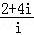=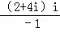=4﹣2i，  故在复平面内，z对应的点的坐标是（4，﹣2），  故选C．
点评： | 本题主要考查两个复数代数形式的乘除法，虚数单位i的幂运算性质，复数与复平面内对应点之间的关系，属于基础题．

4．（5分）（2013•广东）已知离散型随机变量X的分布列为
X | 1 | 2 | 3
P
则X的数学期望E（X）=（ ）
 | A． |  | B． | 2 | C． |  | D． | 3

考点： | 离散型随机变量的期望与方差．菁优网版权所有
专题： | 概率与统计．
分析： | 利用数学期望的计算公式即可得出．
解答： | 解：由数学期望的计算公式即可得出：E（X）=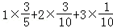=．  故选A．
点评： | 熟练掌握数学期望的计算公式是解题的关键．

5．（5分）（2013•广东）某四棱台的三视图如图所示，则该四棱台的体积是（ ）
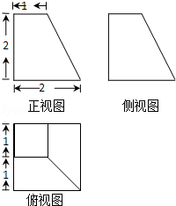
 | A． | 4 | B． |  | C． |  | D． | 6

考点： | 棱柱、棱锥、棱台的体积．菁优网版权所有
专题： | 计算题．
分析： | 由题意直接利用三视图的数据求解棱台的体积即可．
解答： | 解：几何体是四棱台，下底面是边长为2的正方形，上底面是边长为1的正方形，棱台的高为2，  并且棱台的两个侧面与底面垂直，  四楼台的体积为V=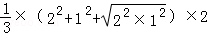=．  故选B．
点评： | 本题考查三视图与几何体的关系，棱台体积公式的应用，考查计算能力与空间想象能力．

6．（5分）（2013•广东）设m，n是两条不同的直线，α，β是两个不同的平面，下列命题中正确的是（ ）
 | A． | 若α⊥β，m⊂α，n⊂β，则m⊥n | B． | 若α∥β，m⊂α，n⊂β，则m∥n
 | C． | 若m⊥n，m⊂α，n⊂β，则α⊥β | D． | 若m⊥α，m∥n，n∥β，则α⊥β

考点： | 命题的真假判断与应用；空间中直线与平面之间的位置关系；平面与平面之间的位置关系．菁优网版权所有
专题： | 空间位置关系与距离．
分析： | 由α⊥β，m⊂α，n⊂β，可推得m⊥n，m∥n，或m，n异面；由α∥β，m⊂α，n⊂β，可得m∥n，或m，n异面；由m⊥n，m⊂α，n⊂β，可得α与β可能相交或平行；由m⊥α，m∥n，则n⊥α，再由n∥β可得α⊥β．
解答： | 解：选项A，若α⊥β，m⊂α，n⊂β，则可能m⊥n，m∥n，或m，n异面，故A错误；  选项B，若α∥β，m⊂α，n⊂β，则m∥n，或m，n异面，故B错误；  选项C，若m⊥n，m⊂α，n⊂β，则α与β可能相交，也可能平行，故C错误；  选项D，若m⊥α，m∥n，则n⊥α，再由n∥β可得α⊥β，故D正确．  故选D
点评： | 本题考查命题真假的判断与应用，涉及空间中直线与平面的位置关系，属基础题．

7．（5分）（2013•广东）已知中心在原点的双曲线C的右焦点为F（3，0），离心率等于，则C的方程是（ ）
 | A． | 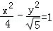 | B． | 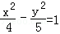 | C． | 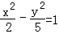 | D． | 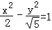

考点： | 双曲线的标准方程．菁优网版权所有
专题： | 压轴题；圆锥曲线的定义、性质与方程．
分析： | 设出双曲线方程，利用双曲线的右焦点为F（3，0），离心率为 ，建立方程组，可求双曲线的几何量，从而可得双曲线的方程．
解答： | 解：设双曲线方程为 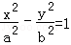（a＞0，b＞0），则  ∵双曲线C的右焦点为F（3，0），离心率等于 ，  ∴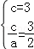，∴c=3，a=2，∴b²=c²﹣a²=5  ∴双曲线方程为 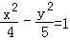．  故选B．
点评： | 本题考查双曲线的方程与几何性质，考查学生的计算能力，属于基础题．

8．（5分）（2013•广东）设整数n≥4，集合X={1，2，3，…，n}．令集合S={（x，y，z）|x，y，z∈X，且三条件x＜y＜z，y＜z＜x，z＜x＜y恰有一个成立}．若（x，y，z）和（z，w，x）都在S中，则下列选项正确的是（ ）
 | A． | （y，z，w）∈S，（x，y，w）∉S | B． | （y，z，w）∈S，（x，y，w）∈S | C． | （y，z，w）∉S，（x，y，w）∈S | D． | （y，z，w）∉S，（x，y，w）∉S

考点： | 进行简单的合情推理．菁优网版权所有
专题： | 证明题；压轴题．
分析： | 特殊值排除法，取x=1，y=2，z=4，w=3，可排除错误选项，即得答案．
解答： | 解：特殊值排除法，  取x=1，y=2，z=4，w=3，显然满足（x，y，z）和（z，w，x）都在S中，  此时（y，z，w）=（2，4，3）∈S，（x，y，w）=（1，2，3）∈S，故A、C、D均错误；  只有B成立，故选B
点评： | 本题考查简单的合情推理，特殊值验证法是解决问题的关键，属基础题．

二、填空题：本大题共7小题，考生作答6小题，每小题5分，满分30分．
9．（5分）（2013•广东）不等式x²+x﹣2＜0的解集为 （﹣2，1） ．

考点： | 一元二次不等式的解法．菁优网版权所有
专题： | 不等式的解法及应用．
分析： | 先求相应二次方程x²+x﹣2=0的两根，根据二次函数y=x²+x﹣2的图象即可写出不等式的解集．
解答： | 解：方程x²+x﹣2=0的两根为﹣2，1，  且函数y=x²+x﹣2的图象开口向上，  所以不等式x²+x﹣2＜0的解集为（﹣2，1）．  故答案为：（﹣2，1）．
点评： | 本题考查一元二次不等式的解法，属基础题，深刻理解“三个二次”间的关系是解决该类题目的关键，解二次不等式的基本步骤是：求二次方程的根；作出草图；据图象写出解集．

10．（5分）（2013•广东）若曲线y=kx+lnx在点（1，k）处的切线平行于x轴，则k= ﹣1 ．

考点： | 利用导数研究曲线上某点切线方程．菁优网版权所有
专题： | 导数的综合应用．
分析： | 先求出函数的导数，再由题意知在1处的导数值为0，列出方程求出k的值．
解答： | 解：由题意得，y′=k+，  ∵在点（1，k）处的切线平行于x轴，  ∴k+1=0，得k=﹣1，  故答案为：﹣1．
点评： | 本题考查了函数导数的几何意义应用，难度不大．

11．（5分）（2013•广东）执行如图所示的程序框图，若输入n的值为4，则输出s的值为 7 ．
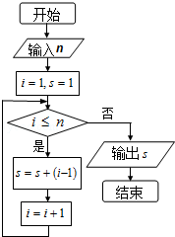

考点： | 程序框图．菁优网版权所有
专题： | 图表型．
分析： | 由已知中的程序框图及已知中输入4，可得：进入循环的条件为i≤4，即i=1，2，3，4．模拟程序的运行结果，即可得到输出的S值．
解答： | 解：当i=1时，S=1+1﹣1=1；  当i=2时，S=1+2﹣1=2；  当i=3时，S=2+3﹣1=4；  当i=4时，S=4+4﹣1=7；  当i=5时，退出循环，输出S=7；  故答案为：7．
点评： | 本题考查的知识点是程序框图，在写程序的运行结果时，我们常使用模拟循环的变法，但程序的循环体中变量比较多时，要用表格法对数据进行管理．

12．（5分）（2013•广东）在等差数列{a_{n}}中，已知a₃+a₈=10，则3a₅+a₇= 20 ．

考点： | 等差数列的通项公式．菁优网版权所有
专题： | 计算题；等差数列与等比数列．
分析： | 根据等差数列性质可得：3a₅+a₇=2（a₅+a₆）=2（a₃+a₈）．
解答： | 解：由等差数列的性质得：  3a₅+a₇=2a₅+（a₅+a₇）=2a₅+（2a₆）=2（a₅+a₆）=2（a₃+a₈）=20，  故答案为：20．
点评： | 本题考查等差数列的性质及其应用，属基础题，准确理解有关性质是解决问题的根本．

13．（5分）（2013•广东）给定区域D：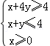．令点集T={（x₀，y₀）∈D|x₀，y₀∈Z，（x₀，y₀）是z=x+y在D上取得最大值或最小值的点}，则T中的点共确定 6 条不同的直线．

考点： | 简单线性规划的应用．菁优网版权所有
专题： | 不等式的解法及应用．
分析： | 先根据所给的可行域，利用几何意义求最值，z=x+y表示直线在y轴上的截距，只需求出可行域直线在y轴上的截距最值即可，从而得出点集T中元素的个数，即可得出正确答案．
解答： | 解：画出不等式表示的平面区域，如图．  作出目标函数对应的直线，因为直线z=x+y与直线x+y=4平行，故直线z=x+y过直线x+y=4上的整数点：（4，0），（3，1），（2，2），（1，3）或（0，4）时，直线的纵截距最大，z最大；  当直线过（0，1）时，直线的纵截距最小，z最小，从而点集T={（4，0），（3，1），（2，2），（1，3），（0，4），（0，1）}，经过这六个点的直线一共有6条．  即T中的点共确定6条不同的直线．  故答案为：6．  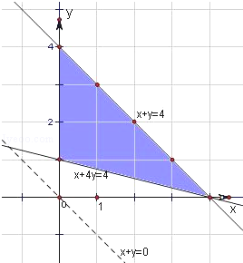
点评： | 本题主要考查了简单的线性规划，以及利用几何意义求最值，属于基础题．

14．（5分）（2013•广东）（坐标系与参数方程选做题）
已知曲线C的参数方程为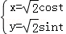（t为参数），C在点（1，1）处的切线为l，以坐标原点为极点，x轴的正半轴为极轴建立极坐标系，则l的极坐标方程为 ρcosθ+ρsinθ﹣2=0（填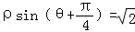或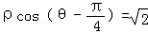也得满分） ．

考点： | 参数方程化成普通方程；点的极坐标和直角坐标的互化．菁优网版权所有
专题： | 压轴题．
分析： | 先求出曲线C的普通方程，再利用直线与圆相切求出切线的方程，最后利用x=ρcosθ，y=ρsinθ代换求得其极坐标方程即可．
解答： | 解：由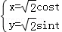（t为参数），两式平方后相加得x²+y²=2，…（4分）  ∴曲线C是以（0，0）为圆心，半径等于的圆．  C在点（1，1）处的切线l的方程为x+y=2，  令x=ρcosθ，y=ρsinθ，  代入x+y=2，并整理得ρcosθ+ρsinθ﹣2=0，即或，  则l的极坐标方程为 ρcosθ+ρsinθ﹣2=0（填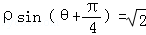或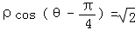也得满分）． …（10分）  故答案为：ρcosθ+ρsinθ﹣2=0（填或也得满分）．
点评： | 本题主要考查极坐标方程、参数方程及直角坐标方程的转化．普通方程化为极坐标方程关键是利用公式x=ρcosθ，y=ρsinθ．

15．（2013•广东）（几何证明选讲选做题）
如图，AB是圆O的直径，点C在圆O上，延长BC到D使BC=CD，过C作圆O的切线交AD于E．若AB=6，ED=2，则BC= ．
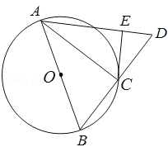

考点： | 与圆有关的比例线段．菁优网版权所有
专题： | 压轴题；直线与圆．
分析： | 利用AB是圆O的直径，可得∠ACB=90°．即AC⊥BD．又已知BC=CD，可得△ABD是等腰三角形，可得∠D=∠B．再利用弦切角定理可得∠ACE=∠B，得到∠AEC=∠ACB=90°，进而得到△CED∽△ACB，利用相似三角形的性质即可得出．
解答： | 解：∵AB是圆O的直径，∴∠ACB=90°．即AC⊥BD．  又∵BC=CD，∴AB=AD，∴∠D=∠ABC，∠EAC=∠BAC．  ∵CE与⊙O相切于点C，∴∠ACE=∠ABC．∴∠AEC=∠ACB=90°．  ∴△CED∽△ACB．  ∴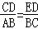，又CD=BC，  ∴．
点评： | 本题综合考查了圆的性质、弦切角定理、等腰三角形的性质、相似三角形的判定与性质等基础知识，需要较强的推理能力．

三、解答题：本大题共6小题，满分80分．解答须写出文字说明、证明过程和演算步骤．
16．（12分）（2013•广东）已知函数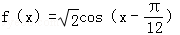，x∈R．
（1）求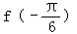的值；
（2）若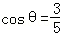，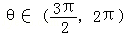，求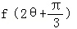．

考点： | 二倍角的正弦；两角和与差的余弦函数．菁优网版权所有
专题： | 三角函数的求值；三角函数的图像与性质．
分析： | （1）把x=﹣直接代入函数解析式求解．  （2）先由同角三角函数的基本关系求出sinθ的值以及sin2θ，然后将x=2θ+代入函数解析式，并利用两角和与差公式求得结果．
解答： | 解：（1）  （2）因为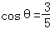，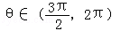  所以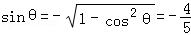  所以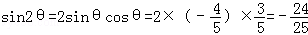  所以=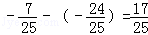
点评： | 本题主要考查了特殊角的三角函数值的求解，考查了和差角公式的运用，属于知识的简单综合，要注意角的范围．

17．（12分）（2013•广东）某车间共有12名工人，随机抽取6名，他们某日加工零件个数的茎叶图如图所示，其中茎为十位数，叶为个位数．
（1）根据茎叶图计算样本均值；
（2）日加工零件个数大于样本均值的工人为优秀工人．根据茎叶图推断该车间12名工人中有几名优秀工人？
（3）从该车间12名工人中，任取2人，求恰有1名优秀工人的概率．
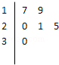

考点： | 众数、中位数、平均数；茎叶图；古典概型及其概率计算公式．菁优网版权所有
专题： | 概率与统计．
分析： | （1）茎叶图中共同的数字是数字的十位，这是解决本题的突破口，根据所给的茎叶图数据，代入平均数公式求出结果；  （2）先由（1）求得的平均数，再利用比例关系即可推断该车间12名工人中有几名优秀工人的人数；  （3）设“从该车间12名工人中，任取2人，恰有1名优秀工人”为事件A，结合组合数利用概率的计算公式即可求解事件A的概率．
解答： | 解：（1）样本均值为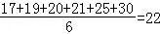  （2）抽取的6名工人中有2名为优秀工人，  所以12名工人中有4名优秀工人  （3）设“从该车间12名工人中，任取2人，恰有1名优秀工人”为事件A，  所以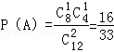，  即恰有1名优秀工人的概率为．
点评： | 本题主要考查茎叶图的应用，古典概型及其概率计算公式，属于容易题．对于一组数据，通常要求的是这组数据的众数，中位数，平均数，题目分别表示一组数据的特征，考查最基本的知识点．

18．（14分）（2013•广东）如图1，在等腰直角三角形ABC中，∠A=90°，BC=6，D，E分别是AC，AB上的点，，O为BC的中点．将△ADE沿DE折起，得到如图2所示的四棱椎A′﹣BCDE，其中A′O=．
（1）证明：A′O⊥平面BCDE；
（2）求二面角A′﹣CD﹣B的平面角的余弦值．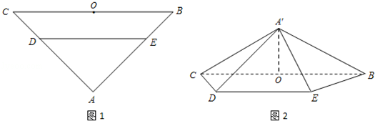

考点： | 用空间向量求平面间的夹角；直线与平面垂直的判定；二面角的平面角及求法．菁优网版权所有
专题： | 空间位置关系与距离；空间角；空间向量及应用．
分析： | （1）连接OD，OE．在等腰直角三角形ABC中，∠B=∠C=45°，，AD=AE=，CO=BO=3．分别在△COD与△OBE中，利用余弦定理可得OD，OE．利用勾股定理的逆定理可证明∠A′OD=∠A′OE=90°，再利用线面垂直的判定定理即可证明；  （2）方法一：过点O作OF⊥CD的延长线于F，连接A′F．利用（1）可知：A′O⊥平面BCDE，根据三垂线定理得A′F⊥CD，所以∠A′FO为二面角A′﹣CD﹣B的平面角．在直角△OCF中，求出OF即可；  方法二：取DE中点H，则OH⊥OB．以O为坐标原点，OH、OB、OA′分别为x、y、z轴建立空间直角坐标系．利用两个平面的法向量的夹角即可得到二面角．
解答： | （1）证明：连接OD，OE．  因为在等腰直角三角形ABC中，∠B=∠C=45°，，CO=BO=3．  在△COD中，，同理得．  因为，．  所以A′O²+OD²=A′D²，A′O²+OE²=A′E²．  所以∠A′OD=∠A′OE=90°  所以A′O⊥OD，A′O⊥OE，OD∩OE=O．  所以A′O⊥平面BCDE．  （2）方法一：  过点O作OF⊥CD的延长线于F，连接A′F  因为A′O⊥平面BCDE．  根据三垂线定理，有A′F⊥CD．  所以∠A′FO为二面角A′﹣CD﹣B的平面角．  在Rt△COF中，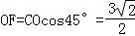．  在Rt△A′OF中，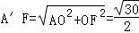．  所以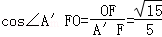．  所以二面角A′﹣CD﹣B的平面角的余弦值为．  方法二：  取DE中点H，则OH⊥OB．  以O为坐标原点，OH、OB、OA′分别为x、y、z轴建立空间直角坐标系．  则O（0，0，0），A′（0，0，），C（0，﹣3，0），D（1，﹣2，0）=（0，0，）是平面BCDE的一个法向量．  设平面A′CD的法向量为n=（x，y，z），．  所以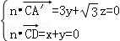，令x=1，则y=﹣1，．  所以是平面A′CD的一个法向量  设二面角A′﹣CD﹣B的平面角为θ，且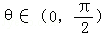  所以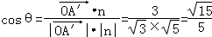  所以二面角A′﹣CD﹣B的平面角的余弦值为  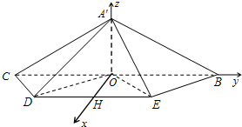  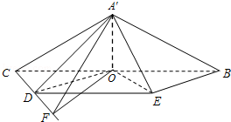
点评： | 本题综合考查了等腰直角三角形的性质、余弦定理、线面垂直的判定与性质定理、三垂线定哩、二面角、通过建立空间直角坐标系利用法向量的夹角求二面角等基础知识与方法，需要较强的空间想象能力、推理能力和计算能力．

19．（14分）（2013•广东）设数列{a_{n}}的前n项和为S_{n}，已知a₁=1，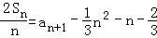，n∈N*．
（1）求a₂的值；
（2）求数列{a_{n}}的通项公式；
（3）证明：对一切正整数n，有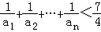．

考点： | 数列与不等式的综合；等差数列与等比数列的综合．菁优网版权所有
专题： | 等差数列与等比数列．
分析： | （1）利用已知a₁=1，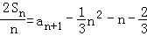，n∈N*．令n=1即可求出；  （2）利用a_{n}=S_{n}﹣S_{n﹣1}（n≥2）即可得到na_{n+1}=（n+1）a_{n}+n（n+1），可化为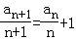，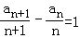．再利用等差数列的通项公式即可得出；  （3）利用（2），通过放缩法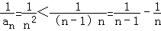（n≥2）即可证明．
解答： | 解：（1）当n=1时，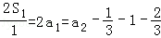，解得a₂=4  （2）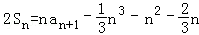①  当n≥2时，②  ①﹣②得  整理得na_{n+1}=（n+1）a_{n}+n（n+1），即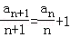，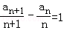  当n=1时，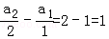  所以数列{}是以1为首项，1为公差的等差数列  所以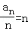，即  所以数列{a_{n}}的通项公式为，n∈N*  （3）因为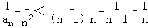（n≥2）  所以=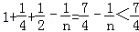
点评： | 熟练掌握等差数列的定义及通项公式、通项与前n项和的关系a_{n}=S_{n}﹣S_{n﹣1}（n≥2）、裂项求和及其放缩法等是解题的关键．

20．（14分）（2013•广东）已知抛物线C的顶点为原点，其焦点F（0，c）（c＞0）到直线l：x﹣y﹣2=0的距离为，设P为直线l上的点，过点P作抛物线C的两条切线PA，PB，其中A，B为切点．
（1）求抛物线C的方程；
（2）当点P（x₀，y₀）为直线l上的定点时，求直线AB的方程；
（3）当点P在直线l上移动时，求|AF|•|BF|的最小值．

考点： | 抛物线的标准方程；利用导数研究曲线上某点切线方程；抛物线的简单性质．菁优网版权所有
专题： | 压轴题；圆锥曲线的定义、性质与方程．
分析： | （1）利用焦点到直线l：x﹣y﹣2=0的距离建立关于变量c的方程，即可解得c，从而得出抛物线C的方程；  （2）先设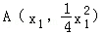，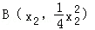，由（1）得到抛物线C的方程求导数，得到切线PA，PB的斜率，最后利用直线AB的斜率的不同表示形式，即可得出直线AB的方程；  （3）根据抛物线的定义，有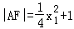，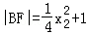，从而表示出|AF|•|BF|，再由（2）得x₁+x₂=2x₀，x₁x₂=4y₀，x₀=y₀+2，将它表示成关于y₀的二次函数的形式，从而即可求出|AF|•|BF|的最小值．
解答： | 解：（1）焦点F（0，c）（c＞0）到直线l：x﹣y﹣2=0的距离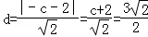，解得c=1  所以抛物线C的方程为x²=4y  （2）设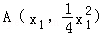，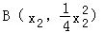  由（1）得抛物线C的方程为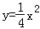，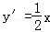，所以切线PA，PB的斜率分别为，  所以PA：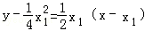①PB：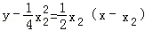②  联立①②可得点P的坐标为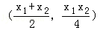，即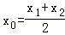，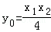  又因为切线PA的斜率为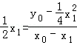，整理得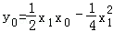  直线AB的斜率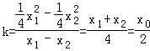  所以直线AB的方程为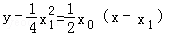  整理得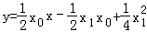，即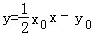  因为点P（x₀，y₀）为直线l：x﹣y﹣2=0上的点，所以x₀﹣y₀﹣2=0，即y₀=x₀﹣2  所以直线AB的方程为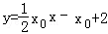  （3）根据抛物线的定义，有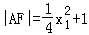，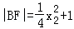  所以=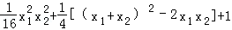  由（2）得x₁+x₂=2x₀，x₁x₂=4y₀，x₀=y₀+2  所以=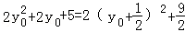  所以当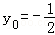时，|AF|•|BF|的最小值为
点评： | 本题以抛物线为载体，考查抛物线的标准方程，考查利用导数研究曲线的切线方程，考查计算能力，有一定的综合性．

21．（14分）（2013•广东）设函数f（x）=（x﹣1）e^{x}﹣kx²（k∈R）．
（1）当k=1时，求函数f（x）的单调区间；
（2）当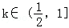时，求函数f（x）在[0，k]上的最大值M．

考点： | 利用导数研究函数的单调性；利用导数求闭区间上函数的最值．菁优网版权所有
专题： | 压轴题；导数的综合应用．
分析： | （1）利用导数的运算法则即可得出f′（x），令f′（x）=0，即可得出实数根，通过列表即可得出其单调区间；  （2）利用导数的运算法则求出f′（x），令f′（x）=0得出极值点，列出表格得出单调区间，比较区间端点与极值即可得到最大值．
解答： | 解：（1）当k=1时，f（x）=（x﹣1）e^{x}﹣x²f'（x）=e^{x}+（x﹣1）e^{x}﹣2x=x（e^{x}﹣2）  令f'（x）=0，解得x₁=0，x₂=ln2＞0  所以f'（x），f（x）随x的变化情况如下表：  所以函数f（x）的单调增区间为（﹣∞，0）和（ln2，+∞），单调减区间为（0，ln2）  （2）f（x）=（x﹣1）e^{x}﹣kx²，x∈[0，k]，．  f'（x）=xe^{x}﹣2kx=x（e^{x}﹣2k）f'（x）=0，解得x₁=0，x₂=ln（2k）  令φ（k）=k﹣ln（2k），，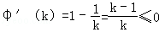  所以φ（k）在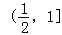上是减函数，∴φ（1）≤φ（k）＜φ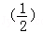，∴1﹣ln2≤φ（k）＜＜k．  即0＜ln（2k）＜k  所以f'（x），f（x）随x的变化情况如下表：  f（0）=﹣1，f（k）=（k﹣1）e^{k}﹣k³f（k）﹣f（0）=（k﹣1）e^{k}﹣k³+1=（k﹣1）e^{k}﹣（k³﹣1）=（k﹣1）e^{k}﹣（k﹣1）（k²+k+1）=（k﹣1）[e^{k}﹣（k²+k+1）]  因为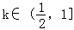，所以k﹣1≤0  对任意的，y=e^{x}的图象恒在y=k²+k+1下方，所以e^{k}﹣（k²+k+1）≤0  所以f（k）﹣f（0）≥0，即f（k）≥f（0）  所以函数f（x）在[0，k]上的最大值M=f（k）=（k﹣1）e^{k}﹣k³.
  x | （﹣∞，0） | 0 | （0，ln2） | ln2 | （ln2，+∞）
  f'（x） | + | 0 | ﹣ | 0 | +
  f（x） | ↗ | 极大值 | ↘ | 极小值 | ↗
  x | （0，ln（2k）） | ln（2k） | （ln（2k），k）
  f'（x） | ﹣ | 0 | +
  f（x） | ↘ | 极小值 | ↗
点评： | 熟练掌握导数的运算法则、利用导数求函数的单调性、极值与最值得方法是解题的关键．

